Gemeente Nissewaard – ontwerpbestemmingsplan Kreken Van Nibbeland fase 7 en ontwerpbesluit hogere grenswaarden Wet geluidhinder ter inzage
De gemeente Nissewaard bereidt een nieuw bestemmingsplan voor.
Bestemmingsplan
In het gebied tussen de Stationsweg en de bestaande woonwijk Kreken van Nibbeland zijn 150 grondgebonden woningen gepland. Voor deze locatie is al in 2013 een bestemmingsplan vastgesteld, het gebied heeft daarin de bestemming Woongebied. Op basis van deze bestemming bestaat er momenteel een rechtstreekse bouwtitel. In de tussentijd is echter het inzicht over de gewenste invulling gewijzigd.
Besluit hogere grenswaarden Wet geluidhinder
Het bestemmingsplan maakt een geluidgevoelige bestemming mogelijk in de vorm van wonen. De geluidsbelasting op deze bestemming voldoet niet aan de waarden zoals die zijn voorgeschreven in de Wet geluidhinder. Het gaat daarbij om wegverkeerslawaai van de Stationsweg in Zuidland. Onder voorwaarden is een hogere geluidsbelasting mogelijk.
Plangebied
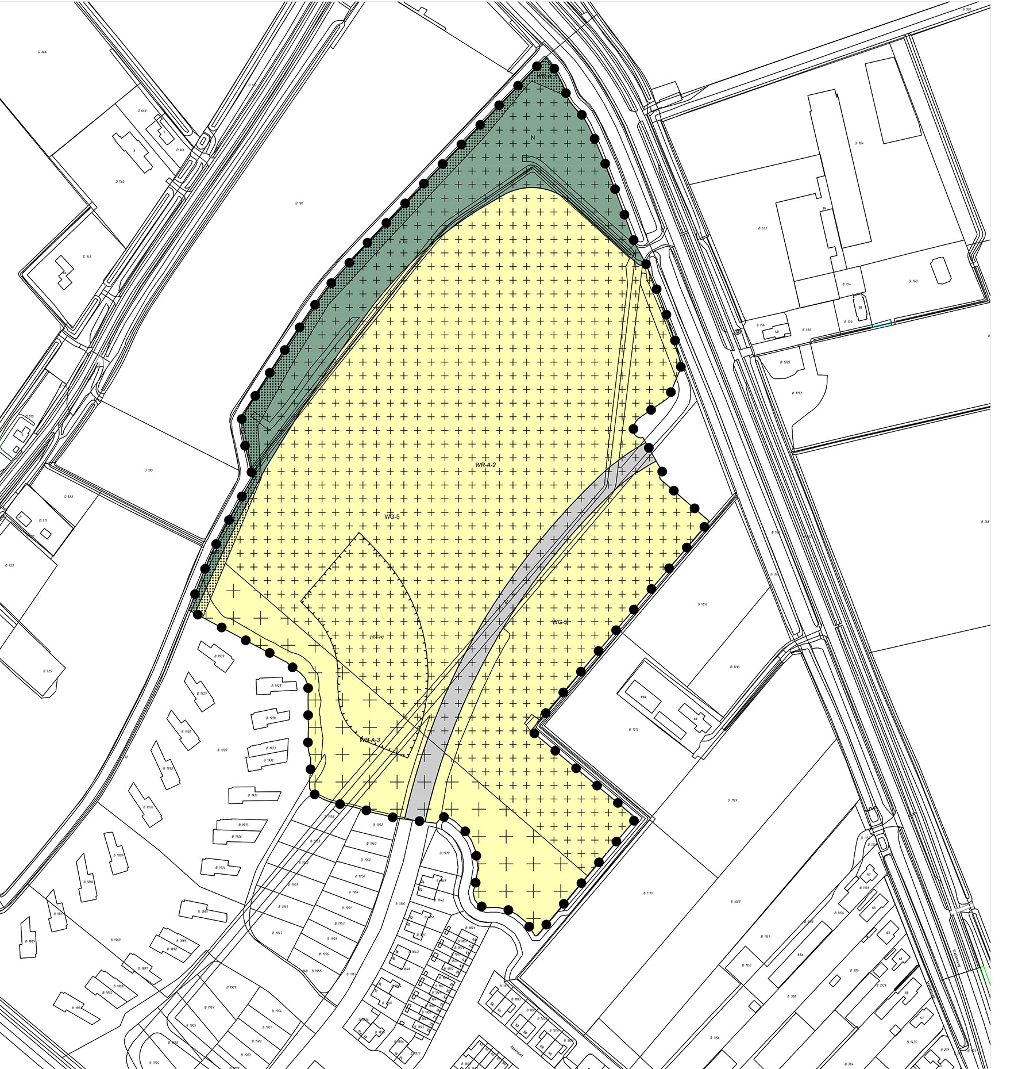
Het plangebied van het bestemmingsplan ligt tussen de Stationsweg en de bestaande woonwijk Kreken van Nibbeland in Zuidland.
Planfase
Ontwerp.
Plannummer
NL.IMRO.1930.BPKVNZLD2020-2002
Inzage
U kunt het bestemmingsplan en het besluit hogere grenswaarden Wet geluidhinder van 28 september tot en met 8 november 2021 inzien:
• op www.ruimtelijkeplannen.nl;
• op afspraak in het stadhuis, Raadhuislaan 106, 3201 EL Spijkenisse.
Reacties
U kunt tot en met 8 november 2021 een reactie (zienswijze) indienen. Dit kan zowel mondeling als schriftelijk.
Een schriftelijke reactie stuurt u naar:
- gemeente Nissewaard
- de gemeenteraad
- Postbus 25
- 3200 AA Spijkenisse.
Voor het geven van een mondelinge reactie maakt u eerst een afspraak bij het team Ruimtelijke Inrichting.
Meer weten?
Wilt u meer weten over het bestemmingsplan, het besluit hogere grenswaarden Wet geluidhinder of wilt u een afspraak maken, bel dan naar team Ruimtelijke Inrichting via telefoonnummer 140181 of stuur een e-mail naar gemeente@nissewaard.nl.

